Прочти сам,
расскажи другу

№12, от 01.12.2022 г.
Патриоты России
Ежемесячный боевой листок отряда «Память сердца» МАОУ лицей 34 г. Тюмень.
Посвящается Дню Неизвестного Солдата
Эта память, верьте, люди, всей Земле нужна.
29 октября 2014 года Президент Российской Федерации Владимир Путин подписал закон об установлении в России 3 декабря новой памятной даты – Дня Неизвестного Солдата. 3 декабря 1966 года, в ознаменование 25-й годовщины разгрома немецких войск под Москвой, прах Неизвестного Солдата был перенесен из братской могилы советских воинов, расположенной на 41-м километре Ленинградского шоссе, и торжественно захоронен в Александровском саду у стен Кремля. На месте захоронения 8 мая 1967 года был открыт мемориальный архитектурный ансамбль «Могила Неизвестного Солдата» и зажжен Вечный огонь.
Что такое поисковая работа?
Это тяжелый труд. Тяжелый морально и физически. С утра до позднего вечера с металлоискателем и лопатой. Десятки километров по болотам и лесам в поисках старых траншей, санитарных захоронений. И единственная награда за этот труд – письма и слезы благодарности родных, узнавших, наконец, об истинной судьбе воина.
Каждую поисковую экспедицию можно сравнить с нелегкой битвой – битвой за историю, битвой со временем. В этой битве не погибают, а воскресают воины, убитые дважды: войной и временем. Нашему поисковому отряду «Память сердца» - 23 года. Работали 182 лицеиста в разные годы в Тверской области, Ржевском районе и Новгородской области – в Волотовском, Новгородском, Старорусском районах. Личный счет отряда – 870 бойцов и командиров поднято из ям, воронок и окопов. По архивам установлено 313 фамилий бойцов 384 СД и открыт мемориал в городе Старая Русса. По медальонам, наградам установлено 23 фамилии воинов-сибиряков.
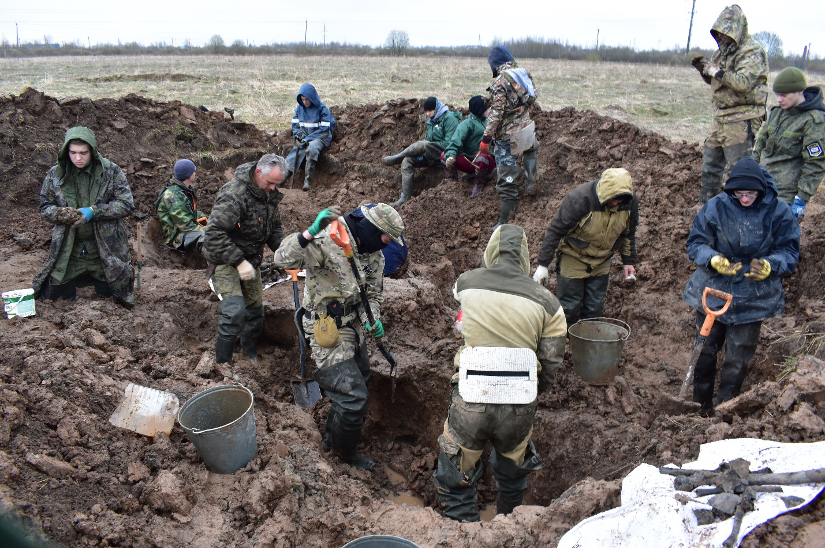
Мы возвращаем имена из небытия…
Первый медальон поисковым отрядом «Память сердца» был найден в 2004 году в районе д.Межник Старорусского района Новгородской области.
1. Медальон нашла Сафрыгина Ирина, комиссар п/о «Память сердца». Медальон был прочитан. Принадлежал он бойцу Плохову Егору Дмитриевичу, уроженцу Куйбышевской области. Было сообщено в Куйбышевскую область, Сурский район, деревня Шеевщина, где живы его дочь Анна Егоровна Шольдина и племянница Плохова Александра. Боец Плохов Е.Д. похоронен 07.05.2004 г. в г.Старая Русса (ст.кладбище).
2. В мае 2004 года медальон нашла Данилова Настя, боец отряда «Память сердца» в д. Межник Старорусского района Новгородской области. Имя бойца по медальону установлено – Хвалев Василий Семенович, уроженец Чкаловской области 1911 года рождения. Было сообщено в Чкаловскую область, Шарлыкский район, деревня Илькульган, где живет племянница Сомова Нина Даниловна. Боец Хвалев В.С. захоронен 07.05.2004 г. в г. Старая Русса (ст.кладбище).
Совместно с отрядом «Память» г. Старая Русса наш отряд работал в апреле-мае 2004 года в районе д. Межник. Поднимали бойцов из фашистской ямы лагеря Демянска. Всего было найдено 107 бойцов, 11 медальонов, из них 7 медальонов с записками, 4 прочитали, а 3 медальона на экспертизе в п\э «Долина» г. В. Новгород.
3. В мае 2004 года Елькина Даша, боец отряда «Память сердца» нашла медальон Мухина Ивана Степановича, уроженца Калининской области, который считался пропавшим без вести в апреле 1942 года. Родные не найдены. Боец Мухин И.С. захоронен 07.05.2004 г. в г. Старая Русса (ст.кладбище).
4. В мае 2004 года Величко Виктория, боец отряда «Память сердца» нашла медальон Маняхина Петра Александровича, уроженца Тамбовской области, родные не найдены. Боец Маняхин П.А. захоронен 07.05.2004 г. в г.Старая Русса (ст. кладбище).
8 мая 2005 года в городе Старая Русса был установлен памятный знак и 4 мемориальные таблички этим бойцам на средства, собранные поисковым отрядом «Память сердца» в лицее 34 г.Тюмени. Именные таблички бойцам сделал Куколев Александр Александрович, член землячества «Надымское».
5. В мае 2007 года поисковик отряда «Память сердца» Ветров Иван нашел медальон в гильзе, когда работал в воронке, примерно в 4 км. от д. Пенно в сторону Давыдово. Записка в медальоне была прочитана, имя бойца установлено: Квистиньш Адольф Михайлович, 1895 г.р., боец 201 СД. Родные не найдены. Боец Квистиньш А.М. захоронен 07.05.2007 г. в г.Старая Русса (ст.кладбище).
6. В 2010 году волонтер отряда Вахрушева Л.П. нашла медаль «За отвагу» в воронке, примерно 1 км севернее д. Пенно. Останки бойца были подняты поисковиками отряда «Память сердца» Пахтусовым, Ахиным, Султановым и командиром отряда Гавриловой В.П. Имя бойца установлено: Хайлин Абзал, 1920 г.р., уроженец Западно-Казахстанской области, боец 188 СД 1 Ударной Армии. Родные не найдены. Боец Хайлин А. захоронен 07.05.2010 г. на Давыдовском воинском мемориале. Памятный знак установлен на средства ветеранов ЯНАО и коллектива МАОУ лицей №34 города Тюмени.
7. В 2013 году в 3 км от деревни Медведово проводник отряда Кольцов Сергей нашел табличку, сделанную из солдатского котелка Скурыгина Александра Федоровича. В мае 2013 года отряд «Память сердца» в составе: Варламова Н.Б., Лапцевич Ю., Николаева А., Пахтусова С., Рыбина М.Н. – подняли останки командира гвардии лейтенанта в/ч ПП 18763 68 Гв.СП 23 ГВ СД Скурыгина Александра. Погребение было произведено на Давыдовском воинском мемориале 7 мая 2013 года. Памятный знак установлен в 2014 году на собранные отрядом средства. Найдены родственники в деревне д. Колесниково Заводоуковского района: Григорьева Тамара Андреевна, Екименко Анна Афанасьева, Ломакина Августа Афанасьевна, Важова Тамара Ивановна, Сычева Валентина Афанасьевна, Зайцева Валентина Степановна, Кристинин Павел Степанович. Табличка и личные вещи переданы в музей д. Колесниково.
8. В 2016 году в д. Соколово за старым сгоревшим магазином было обнаружено санитарное захоронение 1942 года бойцов 364 СД. Всего поднято 29 бойцов РККА. Медальоны нашли Кайзер Кирилл, Кайзер Данила, Сафронов Саша. Золотой крестик и цепочку нашла Подкорытова Ангелина. Имя одного из бойцов установлено – Шедов Сидор Антонович, боец 1216 СП 364 СД. Погребение бойцов сделано 07.05.2016 г. на Давыдовском воинском мемориале. Памятный знак установлен 06.05.2017 года на средства ООО «Тюменьлесхоз» (директор Лобачев И.Е.) и лично Размазина Г.А. Найдены дочери в Омской области: Нина Сидоровна, Татьяна Сидоровна, Зинаида Сидоровна, Екатерина Сидоровна и внуки Анатолий, Раиса.
9. В 2019 году во время разведки Рыбиным М.Н. 30 ноября найден боец с медальоном в районе пос. Новосельский (250 м в сторону Яблоново). Медальон прочитан – это Любивый Василий Андреевич, 1922 г.р., Алтайский край. Найдена сестра Иванова Нина Андреевна Алтайский край, Угловский район, с.Угловское, ул.Молодежная 23 кв.1. Личные вещи и медальон с запиской переданы семье. Погребение сделано 25.09.2020 г. на воинском захоронении №55 Старая Русса (старое кладбище).
10. В 2020 году во время разведки 08.03.2020 Селивонец Сергей нашел бойца с медальоном в районе урочища Ожедово ближе к д. Шапкино. Медальон прочитан – это Стародубцев Николай Петрович, 1919 г.р., призывался из Курской области, Большеполянского района, с. Озерки. Родные не найдены. Погребен боец 25.09.2020 г. на воинском захоронении №55 г. Старая Русса.
11. В 2020 году во время Вахты 20 августа 2020 г. Рыбиным М.Н., руководителем группы «Разведка» найден боец с медальоном в р-не Яблоново. Медальон прочитан – это Изергин Аркадий Владимирович,1910 г.р., Кировская область, г.Киров, Тропецкая 2-7. Родные не найдены. Боец погребен 25.09.2020 г. на воинском захоронении №55 города Старая Русса.
12. В 2020 г во время Вахты 2020 г. Ворониным Дмитрием был найден боец с медальоном. Медальон прочитан – это Тимофеев Александр Данилович, 1914 г.р, Воронежская область. Родные найдены. Боец погребен 25.09.2020 на воинском захоронении №55 г. Старая Русса. Найдена внучка Тимофеева Елена Владимировна, которая в 2021 году посетила могилу деда.
13. В 2020 году во время Вахты 20.08.2020 г. Рыбин М.Н. и Анисимова Алина на глубине 1 м нашли командира с табличкой и звездой (одиночное воинское захоронение). Недалеко от дороги Соболево-Давыдово (урочище Липовицы). Это Гопка Алексей Максимович, 1914 г.р., 28 ГСД, 33 отд. противотанковый истребительный дивизион, ст. лейтенант, погиб 02.03.1943г. Родные не найдены. Командир Гопка А.М. погребен по христианским обычаям и с воинскими почестями 25.09.2020 г. на воинском захоронении №55 в городе Старая Русса (старое кладбище).
14. В 2021 году во время Вахты памяти боец Улькин Андрей нашел бойца с медальоном в 500 м с/в д. Дубовицы. Медальон прочитан: Шиповский Петр Нестерович, 1913 г.р, призывался из Аромашево, воевал в 41 СП 84 СД, погиб в январе 1942 г. Найден внук Шиповский Олег, проживает в Нижегородской области. На погребение 30.09 2021 г. в городе Старая Русса была правнучка Шиповская Юлия, которая получила личные вещи и медальон с запиской. Шиповский П.Н. погребён на мемориале №55 города Старая Русса 30 сентября 2021 года.
15. В 2021 году во время Вахты памяти боец отряда Фуфаев Егор нашел бойца с медальоном в 500м c/в д. Дубровицы. Медальон прочитан: Малышев Александр Федорович, 1915 г.р., 182 СД. Погиб 21(22) 01.1941. Призывался из Ивановской области, д. Родинка. Погребен 30.09.2021г. в г. Старая Русса, воинское захоронение №55. Идет поиск родных.
16. В 2021 году во время Вахты памяти боец отряда Фуфаев Егор нашел бойца с медальоном в 500м c/в д. Дубровицы. Медальон прочитан: Нечаев Иван…, 1918г.р., призывался из Алтайского Края д. Россоши. Погребен 30.09.2021 г. в г. Старая Русса, в/з №55. Идет поиск родных.
17. В 2021 году во время Вахты памяти руководитель группы 'поиск' Подкорытова Ангелина нашла бойца с медальоном в 500м с/в д. Дубровицы. Медальон прочитан: Неч(с)аев Аникеевич 1921 г.р. красноармеец Д/А, Тюмень, ул. Володарского 13. Идет поиск родных. Погребен 30.09.2021 г. в г. Старая Русса, в/з №55.
18. В 2021 году во время Вахты Памяти найден в районе Дубровицы боец с медальоном. Медальон прочитан: Уфаркин Данил Васильевич, 1909 г.р, рядовой, призывался из Куйбышевской (ныне Ульяновской) области, д. Чирикеево. Бойца нашел Фуфаев Егор. Найдена его внучатая племянница Уфаркина Мария, сот.тел. 89372796036. Погребен 30.09.2021г. в г. Старая Русса, в/з №55.
19. Частично прочитан медальон бойца, найденного во время Вахты памяти в 2021 году Дубровиной Ульяной. Известно, что призывался из Сумской области, Белопольского района, д. Старые Вирки. Родственник: Твиритинова Мария Михайловна. Погребен 30.09.2021 г. в г. Старая Русса, в/з №55.
Примечание: всего в 2021 году найдено 9 бойцов с медальонами, из них 3 находятся на экспертизе в штабе “Долины” в городе Великий Новгород.
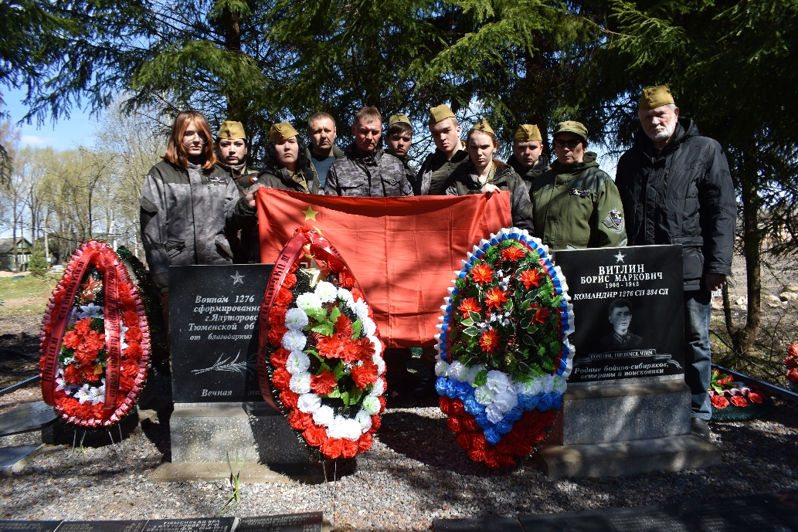
20. Найден боец с медальоном Свидницкий Виталий Александрович, 1918 г.р., призывался из УССР, Каменец-Подольской области. Найден в 0.5 км от д. Дубовицы в 2022 г. Нашел Селивонец Сергей. Родные не найдены. Погребен 28 сентября 2022 года на старом кладбище города Старая Русса.
21. Найден боец с медальоном Ашурков Александр Иванович, 1906 г.р., призывался из ХМАО (Нижневартовского ныне) с. Большетарское. Пропал без вести в январе 1942 г. Найден в 0,5 км от д. Дубовицы Рыбиным Михаилом. Погребен 28.09.2022 г. на старом кладбище г. Старая Русса. Найдены родные: дочь Алевтина в Казахстане, внуки Александр и Марина в Сочи. Медальон, записка, личные вещи переданы внуку Ашуркову Александру Петровичу.
22. Найден боец с медальоном Мерзляков Аркадий Петрович, 1916 г.р., призывался из г. Ижевск, М. Горького 1, кв. 235. Бойца нашел Улькин Андрей в 0,5 км от д. Дубовицы в 2022 г. Родные не найдены. Погребен 28.09.2022 на старом кладбище г. Старая Русса.
23. Найден боец с медальоном Рубан Яков Афанасьевич, призывался из УССР. Бойца нашел Улькин Андрей в 0.5 км от д. Дубовицы. Родные не найдены. Погребен 28.09.2022 на старом кладбище г. Старая Русса.
Знаешь ли ты?
Если открыть любую изданную в нашей стране «Книгу Памяти», то напротив фамилий огромного числа советских солдат, не вернувшихся с Великой Отечественной войны, написано – «пропал без вести». Это бойцы и командиры Красной Армии так и остались лежать там, где их настигла смерть: в обвалившихся блиндажах, в засыпанных окопах или воронках, а порой под открытым небом. В полях, лесах и болотах России до сих пор лежат безвестные останки воинов, погибших на той войне. Сейчас лишь очень немногим воинам, чьи останки находят поисковики, удается вернуть имена. Остальные так и остаются «Неизвестными солдатами» той далекой и страшной войны.
Знаешь ли ты?
По данным Книги Памяти Тюменской области с территории современной Тюменской области было призвано в ряды Красной армии около 250 000 человек.
С полей боев Великой Отечественной войны не вернулось 103 246 жителей Тюменской области. Из них: 74 115 погибли в бою, 20 256 – пропали без вести, 8 481 – умерли от ран, 394 – погибли в плену.
Знаешь ли ты?
Согласно карточек учета погибших воинов в город Тюмень не вернулись с войны – 5 175 человек. Из них: погибли в ходе боевых действий – 2 745, пропали без вести – 1 930, умерли от ран и болезней – 477, погибли в плену – 23.
Знаешь ли ты?
За 34 года поискового движения в Тюменской области было поднято и подготовлено к погребению 10705 солдат и офицеров РККА, установлено509 имен. За 20 лет работы под Старой Руссой поисковики отряда «Память сердца» из ям, воронок и окопов подняли 870 бойцов РККА, по медальонам установили фамилии 23 бойцов.

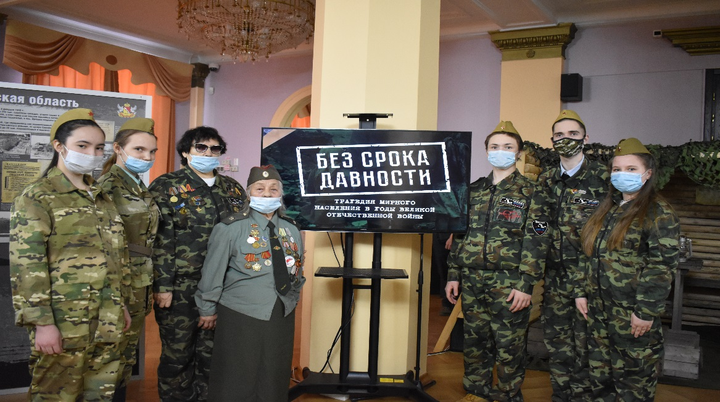
Над выпуском работала Хачатрян Дианна.
Тираж – 100 экземпляров

